《C语言程序设计》实验报告（第 6 次实验）
请仔细阅读表格后说明文档
姓 名 |  | 邓宇航 |  |  |  | 学 号 |  |  |  | 2023216485
专业班级 |  | 物流管理3班 |  |  |  | 日 期 |  |  |  | 2024年4 月 18日
电子邮箱 |  | 2458153586@qq.com
实验名称： 实验六 数组程序设计（一）
实验目的：
1．掌握数组的定义、引用，以及数组的输入和输出方法；
2．掌握字符数组，以及字符函数的使用；
3．通过编程掌握数组的遍历；
4．掌握数组的常用算法。
实验内容： 详见《实验六 数组程序设计（一）》
实验分析：
1. 注意数组下标的起始值和终止值：
在C语言中，数组的下标从0开始。在使用数组时，一定要注意数组下标的边界，避免数组越界访问导致程序崩溃或错误的结果。例如，如果一个数组的长度为10，那么有效的下标范围应该是0到9。
2. 合理利用数组下标和循环变量的关系，以遍历数组中的元素：
通过循环结构（如for循环或while循环），可以方便地遍历数组中的所有元素。利用循环变量与数组下标的关系，可以简洁高效地访问数组中的元素。例如，在使用for循环遍历数组时，循环变量可以作为数组的下标，方便地访问和处理数组中的元素。
3. 注意利用字符数组处理字符的方法：
在C语言中，字符数组可以用来存储字符串。在处理字符串时，可以使用字符数组与相关的字符串处理函数（如strcpy、strcat、strcmp等）来进行字符串的操作。注意在使用字符数组时，要考虑字符串的结束符'\0'，并确保数组有足够的空间存储字符串。
4. 总结常见的算法：
在C语言中，常见的算法包括排序算法、查找算法、递归算法等。比如常见的快速排序、二分查找、递归求阶乘等算法。掌握这些算法能够帮助我们解决各种实际问题，提高程序的效率和性能。
通过对数组下标的操作、循环遍历、字符数组处理、常见算法的学习和掌握，可以提高对C语言程序的理解和应用能力，提升编程水平。
实验结果（结果截屏，只需要运行结果窗口）
第1题结果 | 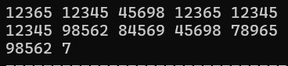
第2题结果 | 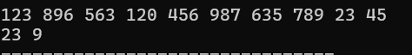
第3题结果 | 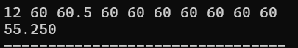
第4题结果 | 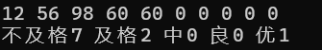
第5题结果 | 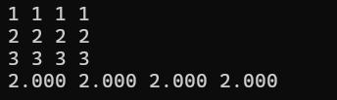
第6题结果
第7题结果 | 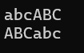
第8题结果 | 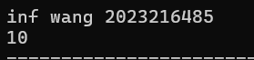
第9题结果 | 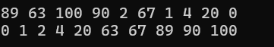
第10题结果 | 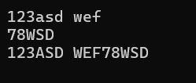
以下单元格请勿删、增、修改！
由于程序自动判定，请仔细阅读以下说明！
说明：
⒈请勿修改表格结构，即不得增加或删除任何行、列及单元格。每个单元格尺寸可以改变。请正确填写电子邮箱地址，电子邮箱请勿使用超链接方式（一般超链接含有蓝色下划线），否则无法接受到反馈邮件。
⒉实验报告命名为”学号实验序号.docx”，如202221623501.docx。2022216235为学号，01两位实验序号（即第1次实验），请勿在学号和序号之间添加任何字符。注意，不按规则命名，系统无法采集，实验报告得分为0！
⒊表格必须保存为.docx格式。
⒋不符合以上任意一条规则将影响数据采集，实验报告得分为0。

